**Univerzita Pardubice**

**Fakulta elektrotechniky a informatiky**

**Pavel Janošek**

**IWWW – Semestrální Práce**

**E-shop PafčaMart**

# Obsah

Obsah

Obsah 2

1. Úvod 3

Popis aplikace: 3

Aktéři systému: 3

2. Diagramy 4

Activity Diagram: 4

Datová struktura: 4

UML Diagram: 5

3. Design 6

Úvodní stránka: 6

Stránka s produkty: 7

Košík: 8

Checkout: 8

Přihlášení a registrace 9

4. Kódy 10

Adresářová struktura 10

Kód pro přihlášení do databáze 10

Kód pro export produktů do csv souboru 10

Kód pro footer 11

Kód pro hlavičku 11

Kód pro navigační panel 12

# Úvod

## Popis aplikace:

Tato práce je zaměřena na vývoj webových stránek za použití PHP, CSS, HTML a JavaScript. Jedná se o e-shop zaměřený na prodej elektronických zařízení. Tento internetový obchod bude také schopen spravovat uživatele a pamatovat si jejich historii objednávek.

## Aktéři systému:

* neregistrovaný uživatel – jedná se o neregistrovaného, či nepřihlášeného uživatele. Tento uživatel má přístup k prohlížení jednotlivých produktů i jejich objednávku. Dále má přístup ke stránce s kontakty a má možnost se registrovat, či přihlásit.
* registrovaný uživatel – má stejné možnosti jako neregistrovaný uživatel a dále má přístup k historii všech svých objednávek.
* Administrátor – má stejné možnosti jako registrovaný uživatel a dále je schopen spravovat jednotlivé uživatele.

# Diagramy

## Activity Diagram:

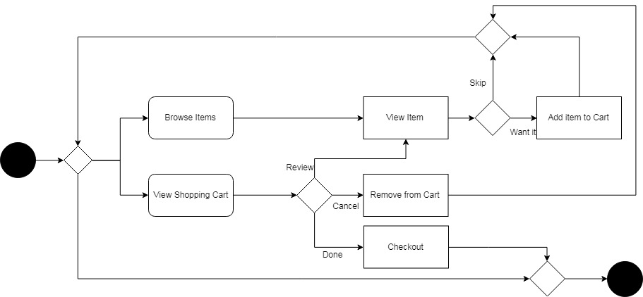

## Datová struktura:

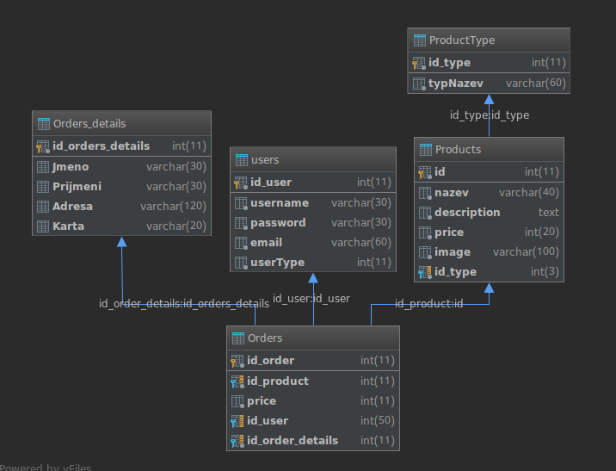

## UML Diagram:

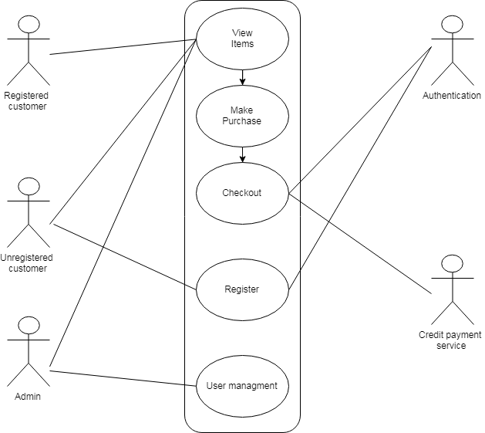

# Design

## Úvodní stránka:

Na této stránce má uživatel možnost si přímo vybrat produkt, který by chtěl shlédnout, nebo přejít na libovolnou stránku pomocí navigačního panelu, který je umístěn na vrcholu stránky.

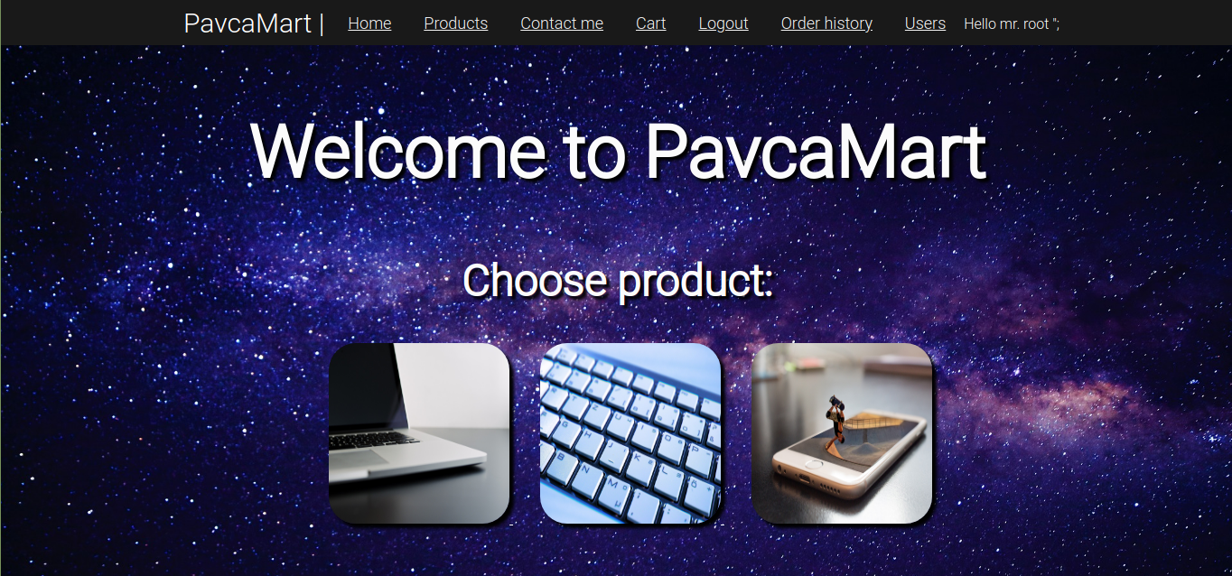

## Stránka s produkty:

Na této stránce se zvolí, který produkt se zobrazí na stránce s produkty.

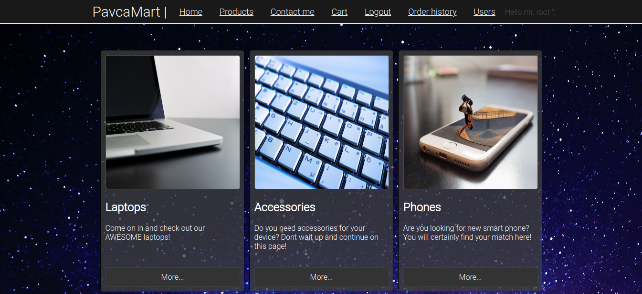

Stránka se samotnýmu produkty.

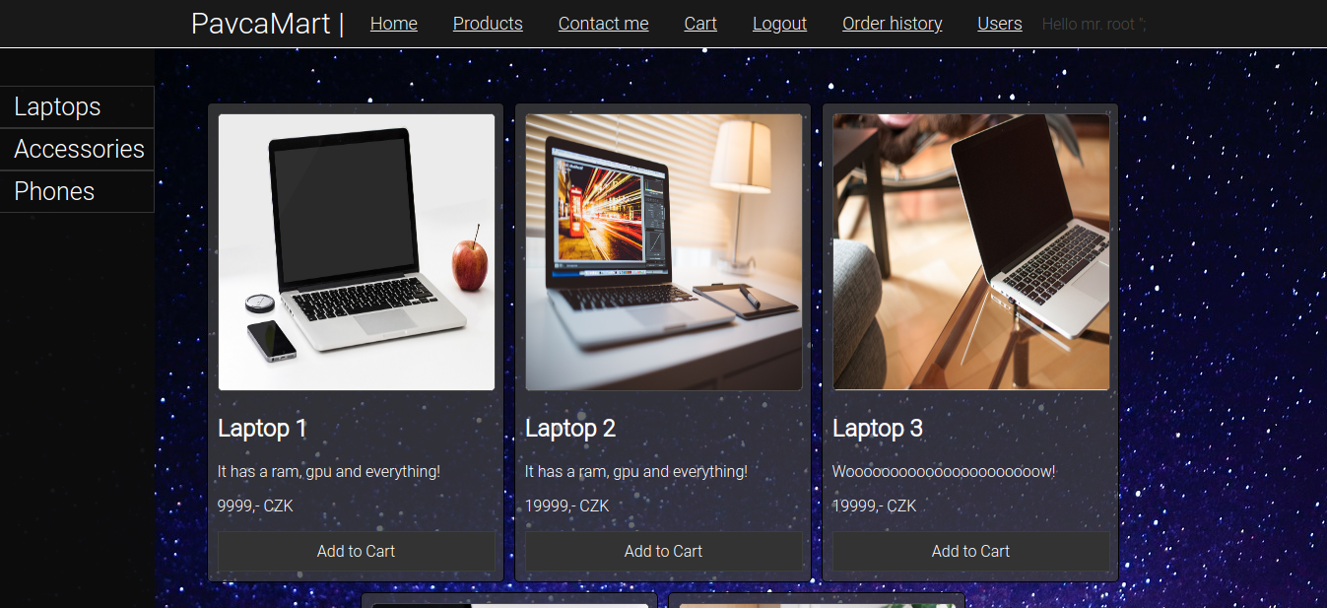

## Košík:

Na této stránce se zobrazují všechny produkty, které si uživatel vložil do košíku.

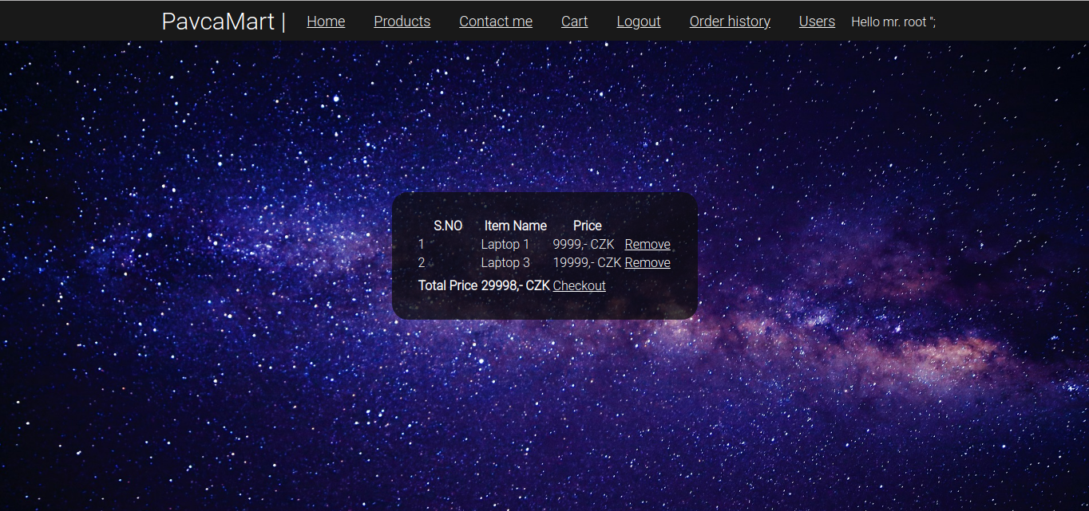

## Checkout:

Stránka pro potvrzení nákupu, zadají se informace o uživateli, jeho adresu a informace pro platbu.

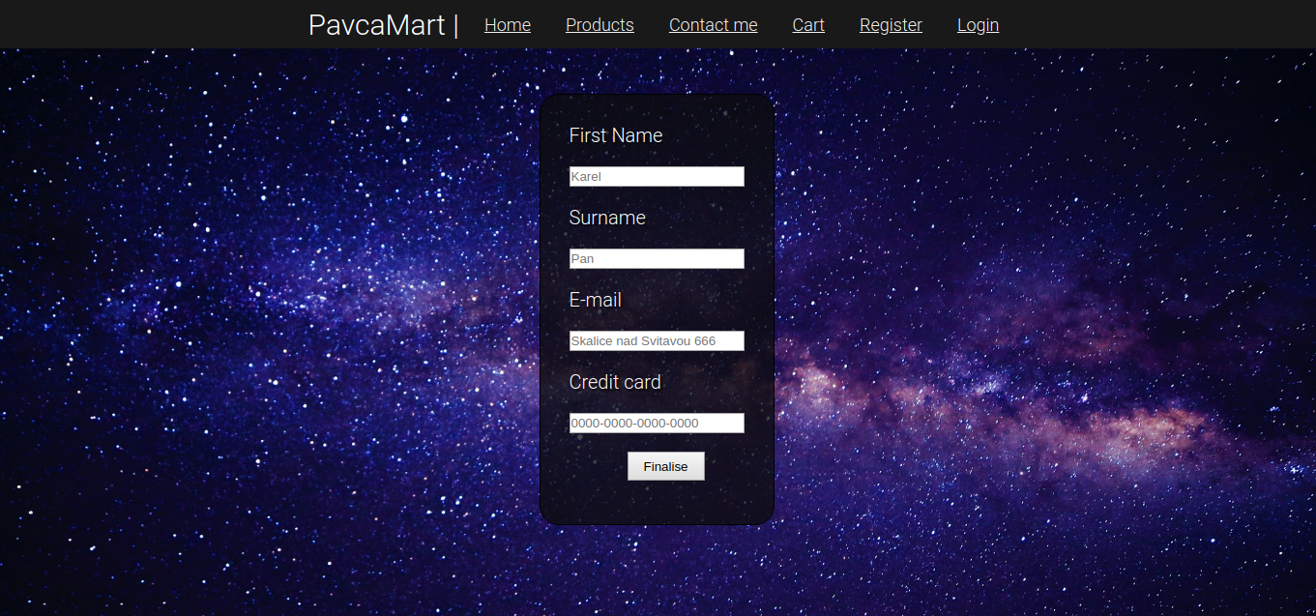

## Přihlášení a registrace

Tato stránka slouží pro přihlášní již registrovaného uživatele.

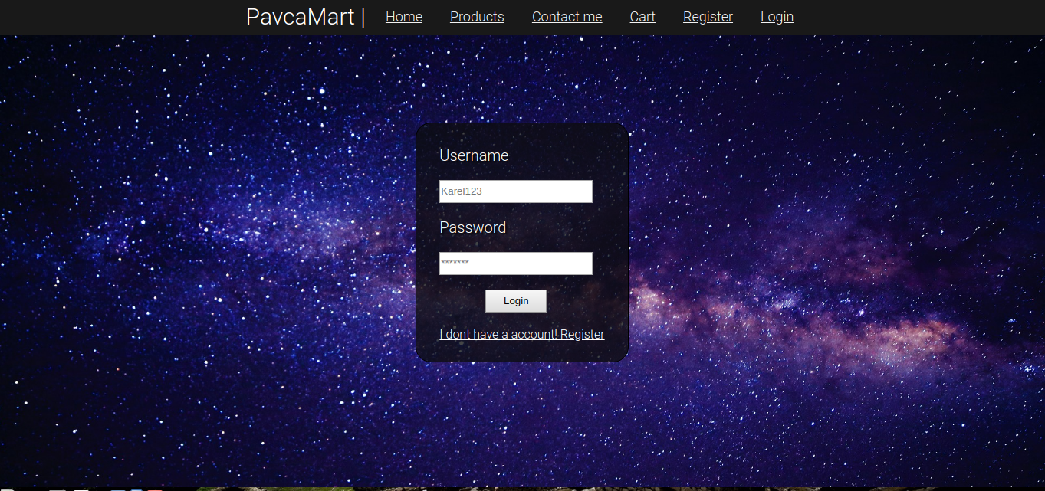

Stránka sloužící pro registraci uživatele.

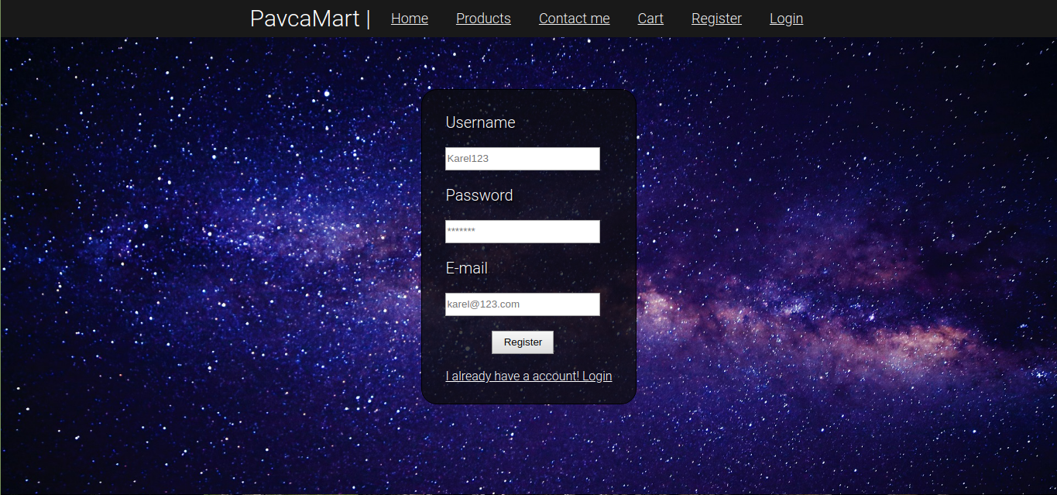

# Kódy

## Adresářová struktura

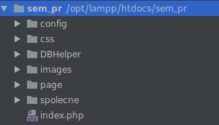

## Kód pro přihlášení do databáze

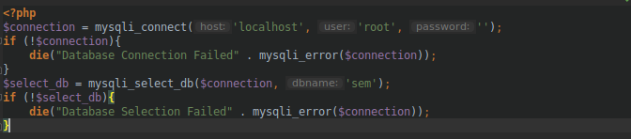

## Kód pro export produktů do csv souboru

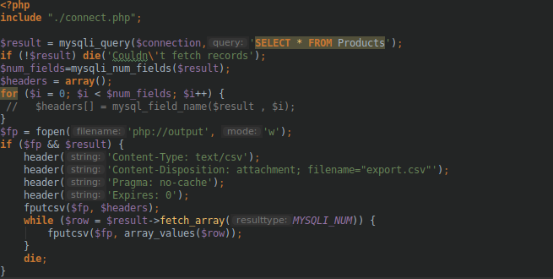

## Kód pro footer

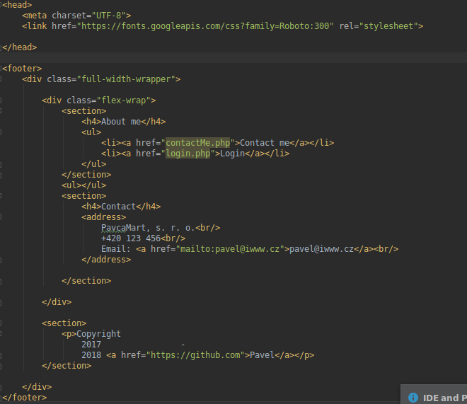

## Kód pro hlavičku

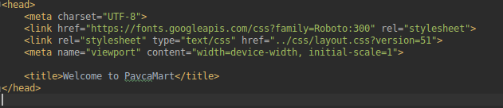

## Kód pro navigační panel

